需求规格说明书
1.引言 2
1.1 编写目的 2
1.2 项目背景 2
1.3 定义 2
1.4 参考资料 3
2.任务概述 3
2.1 目标 3
2.2 用户的特点 4
2.3 假定和约束 4
3.需求规定 5
3.1 软件功能的规定 5
3.1.1 系统功能 5
3.1.2 数据流图 5
3.1.3 数据字典 7
3.1.4 E-R图 9
3.1.5 用户操作流程图 10
3.2 对性能的规定 11
3.2.1 精度 11
3.2.2 时间特性要求 11
3.2.3灵活性 11
3.3输入输出过程 11
3.4 数据管理能力要求 12
3.5 故障处理要求 12
3.6 其他专门要求 13
4.运行环境规定 13
4.1 设备 13
4.2 支持软件 13
4.3 接口 13
4.4 控制 14

1.引言

1.1 编写目的
该需求分析报告用于软件开发小组对基于电影票预定系统这一课题的开发过程。明确了课题开发的目的与要求，介绍了该系统的所有功能以及适用范围。
预期的读者：软件工程老师，开发小组成员

1.2 项目背景
项目名称：电影票预定
项目提出者：田颐（老师）
项目开发者：邓嘉飞，曹维扬，陈炜，匡奕，唐贤芝，周英康，胡敏，杨凯帆
用户：顾客，商家
运行环境： JDK1.7，Tomcat7，MySQL 8.0.22
开发平台： Windows 10 Pro(x64),
MySQL 8.0.22,
MyEclipse10,
JDK14,

1.3 定义
数据流图：数据流图描绘系统的逻辑模型，图中没有任何具体的物理元素，只是描绘信息在系统中流动和处理的情况。
系统的流程图：系统流程图是描绘物理系统的传统工具。它的基本思想是用图形符号以黑盒子的形式描绘系统里的每个部件（程序，文件，数据库，表格，人工过程等）。
用户表：身份证号，姓名，密码md5串，手机号，邮箱，注册时间
电影票表：电影播放时间，电影截至时间，电影票出售量，电影票剩余量
管理人员表：身份证号，姓名，密码md5串，

1.4 参考资料
1.《软件工程》 钱秋乐，清华大学出版社,2007
2.《数据库系统开发》 文东，北京科海电子出版社，2009
3.《JavaWeb整合开发王者归来》
4.《Java程序设计》
5.《JSP从入门到精通》
6.《Think in Java》

2.任务概述

2.1 目标
(1)主要功能：为顾客提供电影票预定服务，方便电影售票，提高影院服务效率。
(2)性能要求：影院提供的信息必须及时反映在影院的工作平台上。售票系统的订单必须无差错的存储在影院的主服务器上。对服务器必须进行及时正确的刷新。
(3)输出要求：数据完整，详情。
(4)输出要求：简捷，快速，实时。
(5)安全保密要求：服务器的管理员享有对电影信息库及电影票信息库和订票信息库的管理与修改。管理员只享有对订票信息库的部分修改。

2.2 用户的特点

熟悉电脑操作，通过了解本系统功能及使用方法后，能够流畅熟练地使用本系统进行可对电影票的售卖，余票查询，座位查询，影片播放时间，影片的场次，影片的上架下架及放映厅进行查看。

2.3 假定和约束
项目开发中所具备的条件，假定和限制：
(1)目标系统运行寿命：10年
(2)软硬件、运行环境和开发环境
硬件环境：PII或更高档微机
运行时内存要求：2GB
安装所需硬盘：10GB
打印机：1q_1600k
软件环境：中文Windows98/2000/xp/vista

3.需求规定

3.1 软件功能的规定

3.1.1 系统功能
《影院售票系统》的总体功能如下：
职工的登录和注销；
为观众提供买票即座位销售，以及退票服务；
对进场观众检票，如果发现有假票或无票观众不允许入内；
系统维护；
对电影库播放列表的管理；
对职工数据的处理，如增加、删除和更改；
对所售出的电影票进行管理，把没用的数据进行清除.

3.1.2 数据流图

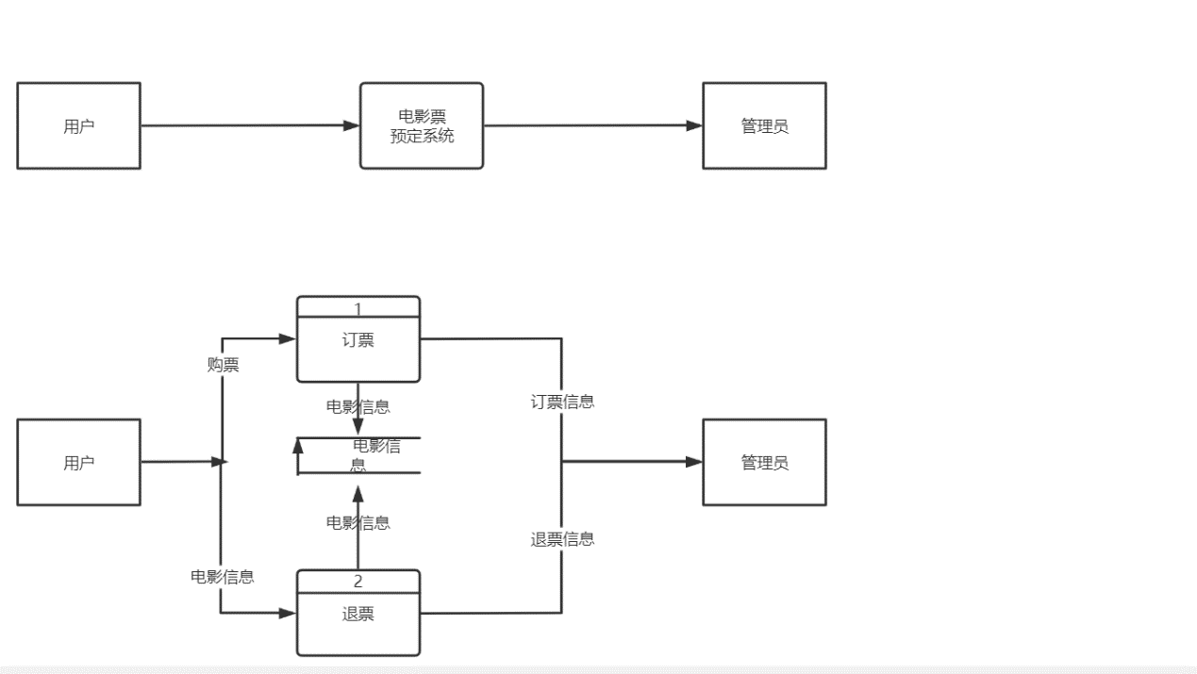
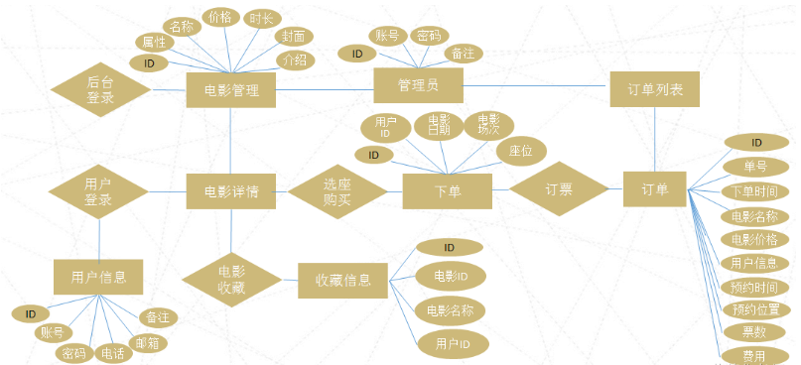
电影票预定系统的数据流图

3.1.3 数据字典
数据字典:
名称:用户管理
别名:用户
简述:所有用户的基本信息
定义:用户管理=用户名称+用户密码+用户手机号+用户简介
位置:用户管理系统数据库

名称:电影信息管理
别名:电影信息
简述:所有电影的信息
定义:电影信息管理=电影编号+电影名称+电影上映时间+电影简介
位置:电影系统数据库
名称:订票管理
别名:订票
简述:在网络上进行电影购票
定义:订票=电影名称+电影放映时间+电影放映时间+电影放放映地点
位置:电影系统数据库

名称:电影评价管理
别名:评价
简述:对电影进行客观的评价
定义:电影评价管理=电影名称+电影评论
位置:电影系统数据库

3.1.4 E-R图
数据对系统分析得到的数据字典中的数据存储进行分析，分析各数据存储之间的关系，可采用E－R图的方法进行数据结构分析。主要实体及其属性如图所示。

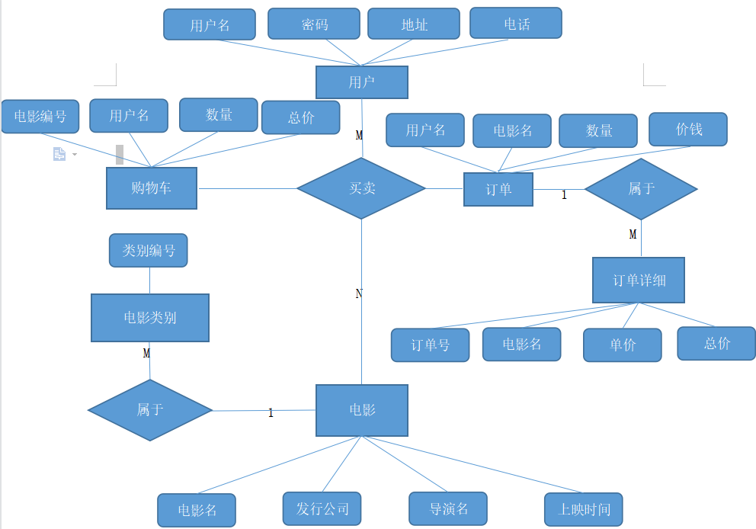

3.1.5 用户操作流程图
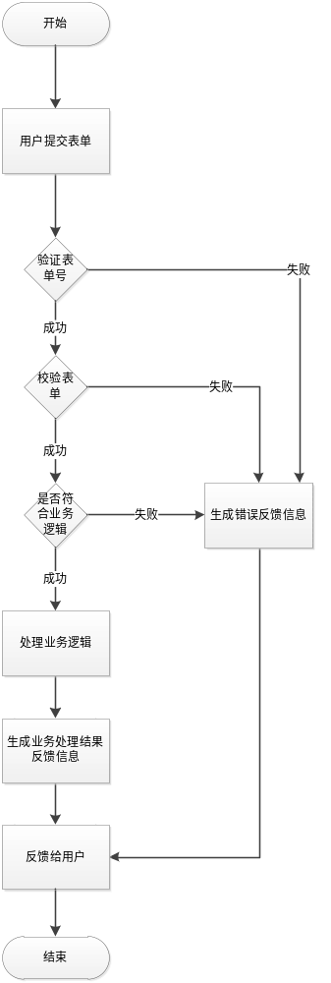
用户操作统一流程图

3.2 对性能的规定

3.2.1 精度
在精度需求上，根据使用需求，在各项数据的输入，输出及传输过程中，可
以满足各种精度的需求

3.2.2 时间特性要求
在软件方面，响应时间，更新处理时间都比较快且迅速，1-2秒内能响应，
完全满足用户要求。

3.2.3灵活性
当用户需求，如操作方式，运行环境，结果精度，数据结构与其他软件接口
等发生变化时，设计的软件要做适当调整，灵活性非常大。

3.3输入输出过程
用户输入正确的登录信息，可以登录进行相关的操作，用户输入正确的注册信息，可以得到使用该系统的账户。
学生登录系统后，可以选择相应的试题，并在规定的时间内完成并提交，完成在线考试。也可以选择自动组卷，通过设置相关的题目类型与数目，系统随机形成试卷，学生进行在线答题。提交后进行系统自动判卷，并将成绩存入数据库。
教师登录系统后，可以向试题库中添加试题，修改试题，删除试题，并且占用的题目会阻止修改。教师也可以查看做试题的班级以及班级里的学生的信息，也可以查看试题里面的各种信息，比如，添加人，修改时间等等。

3.4 数据管理能力要求
定时整理数据系统管理员根据现有影院厅数对售票的数额价格会员
折扣座位号的添减等均可由计算机执行并将运行结果归档。
查询剩余票量能随时查询影院剩余票数以便准确、及时、便地为用户提
供购票信息但不能修改数据,无信息处理权即可以打印清单、浏览数据等
管理权限由系统管理员掌握和分配。

3.5 故障处理要求
内部故障处理：在开发阶段可以随即修改数据库里的相应内容。
外部故障：对编辑的程序进行重装载时，第一次装载认为错，修改。第二次
运行，在需求调用时出错，有错误提示，重试。

3.6 其他专门要求
用户登录应适当提供密码提示,管理员妥善保管自己密码。

4.运行环境规定

4.1 设备
运行本系统要求处理器在主频1GHz以上、内存在256MB以上的服务器。

4.2 支持软件
本系统支持的操作系统包括: Windows 2000以上Windows平台，Linux平台
本系统支持的数据库： MySQL
本软件的开发工具： MyEclipse+JDK+Tomcat

4.3 接口
本软件通过标准的开放的HTTP协议实现与其他软件的通信。

4.4 控制
本系统通过“用户管理”模块进行用户登录的控制，根据不同用户的权限调用不同的模块。
本系统通过“电影票预定系统”模块进行对模块的组织与修改。

